Nom________________________________

Indique l’heure qu’il est (heure du matin et heure de l’après-midi)
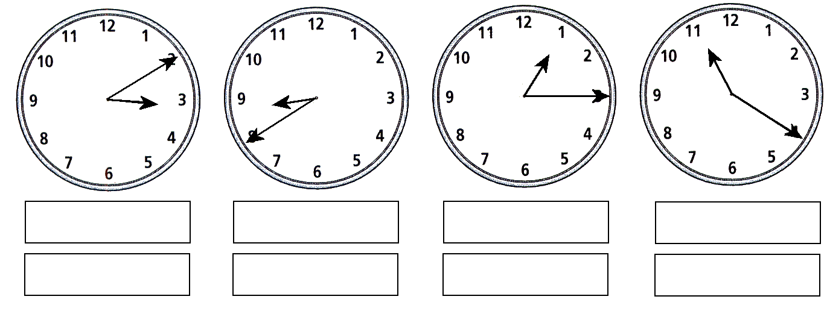
Place les aiguilles :
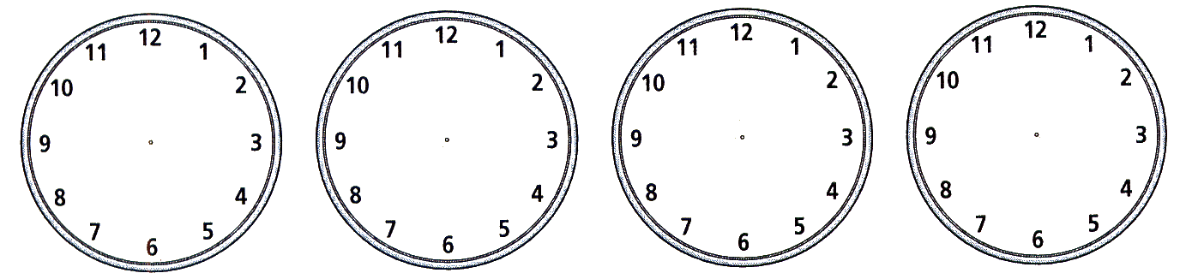
3 h 30 2 h 50 17 h 45 20 h 15
Nom________________________________

Indique l’heure qu’il est (heure du matin et heure de l’après-midi)
Place les aiguilles :
3 h 30 2 h 50 17 h 45 20 h 15

Nom________________________________

Indique l’heure qu’il est (heure du matin et heure de l’après-midi)
Place les aiguilles :
3 h 30 2 h 50 17 h 45 20 h 15

Nom________________________________

Indique l’heure qu’il est (heure du matin et heure de l’après-midi)
Place les aiguilles :
3 h 30 2 h 50 17 h 45 20 h 15

